I miei

Attività 1 Com’è la tua famiglia? – Family description
The following are email correspondences from two e-pals in which they speak about themselves and their families.
Don’t worry if you do not understand everything. The task that follows is designed to help you develop your reading comprehension skills.

Roberta’s email
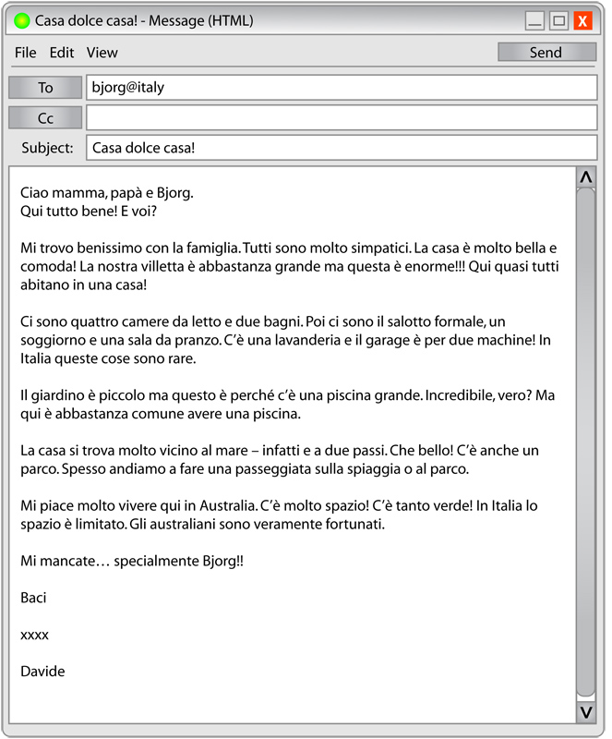
Grazie per l’e-mail e anche per la foto di te in spiaggia.
Le spiagge dell’Australia occidentale hanno tutte la sabbia così bianca? E chi
è quel ragazzo con i capelli scuri, seduto con il cane? Il tuo ragazzo, tuo fratello o un amico? Bello!
Be’, ti ho spedito una foto del mio gatto Coco e una di me con la mia famiglia. Siamo dalla nonna per Natale. Io sono al centro (quella con i capelli lunghi, biondi), accanto a me c’è il mio fratellino, Davide. Ha solo otto anni ed è molto viziato ma anche simpaticissimo. Vicino a Davide c’è la nonna (la mamma della mia mamma). Lei ha settant’anni e abita a Pavia, una città del nord Italia. Tutti dicono che io assomiglio un po’ alla nonna.
In piedi ci sono i miei genitori, Gian Marco ed Eleonora. Mio padre è ingegnere dell’Alitalia a Parigi e da due anni noi abitiamo in Francia.
Mia madre è giornalista. I miei genitori sono molto simpatici e buffi. Vicino a loro c’è mio fratello Massimo. Lui ha vent’anni e frequenta l’università.
A presto
Roberta

Enrico’s email
Sono le 23:10. Oggi è il compleanno di mia madre e stasera siamo andati (we went (v past)) in pizzeria con degli amici. Io abito con mia madre e suo marito (il mio patrigno). I miei genitori hanno divorziato quasi otto anni fa.
Non ho fratelli né sorelle ma ho un fratellastro che abita con mio padre e sua moglie. Il mio fratellastro si chiama Matteo e ha solo sei anni. Io vedo mio padre e la sua famiglia almeno (at least) una volta alla settimana.
Mia madre non è nata in Italia. Lei viene dalla Svizzera ma i suoi genitori sono italiani. Non vado sempre d’accordo con mia madre e qualche volta litighiamo (we argue/fight) a causa di stupidaggini (stupid things) ma il mio patrigno è molto comprensivo e per la maggior parte del tempo mi trovo molto bene a casa.
Ti ho dato l’indirizzo del mio sito?
Eccolo – www.enricop.it
Salutoni
Enrico
- From the two emails, find the Italian words for the following family members.
brother |  | mother
stepbrother |  | mum
father |  | stepmother
dad |  | parents
stepfather |  | grandparent
sister |  | brothers
stepsister |  | sisters
- In Roberta’s email, can you find the three different ways she says ‘my’?

Mia madre … Lei viene dalla Svizzera ...
My mother … She comes from Switzerland ...
The same information could be expressed simply by giving her nationality.
Lei è svizzera.
She is Swiss.

- La tua famiglia, da dove viene?

Soluzioni
      - Italian words for the following family members.
brother | (il) fratello | mother | (la) madre
stepbrother | (il) fratellastro | mum | (la) mamma
father | (il) padre | stepmother | (la) matrigna
dad | (il) papà | parents | (i) genitori
stepfather | (il) patrigno | grandparent | (i) nonni
sister | (la) sorella | brothers | (i) fratelli
stepsister | (la) sorellastra | sisters | (le) sorelle
      - The three different ways Roberta says ‘my’ in her email are as follows.
la mia/mia
il mio/mio
i miei

